**CENTRO PAULA SOUZA**

**ETEC PROFESSORA MARIA CRISTINA MEDEIROS**

**Ensino Médio com Habilitação Profissional de Técnico em Informática para Internet**

**Ana Clara Cordeiro Lima**

**Ariany Santos de Andrade**

**Daniel da Silva**

**Danielle Trindade Vieira**

**GAMIFICAÇÃO**

**São Paulo**

**2023**

**Ana Clara Cordeiro Lima**

**Ariany Santos de Andrade**

**Daniel da Silva**

**Danielle Trindade Vieira**

SUMÁRIO

3. CINCO JOGOS CRIADOS 5

3.1 Caça Palavras 5

3.2 Jogo da Memória 5

3.3 Froggy Salta 5

3.4 Colunas 6

# 1. INTRODUÇÃO

A gamificação busca tornar o processo de ensino e aprendizagem mais envolvente e participativo. Neste trabalho apresentamos 10 jogos que oferecem estratégias educacionais e corporativas, contribuindo para o desenvolvimento de habilidades e conhecimentos em diversas áreas, além disso também apresentamos 5 jogos didáticos para diferentes disciplinas, criados por nós através da plataforma educaplay.com.

# 2. DEZ JOGOS PESQUISADOS

2.1 Flight Simulator



<https://www.xbox.com/pt-BR/games/microsoft-flight-simulator>

**Disciplina:** Geografia.

**Conteúdo**: Aviação.

**Proposta**: Exploração geográfica.

**Reflexão:** Conheço todos os lugares que existe no mundo?

**Objetivo:** Fazer com que os jogadores aprendam a se localizarem nas regiões, ganharem conhecimento para pilotarem um avião e descobrir novos lugares no mundo.

2.2 Assassin’s Creed Brotherhood

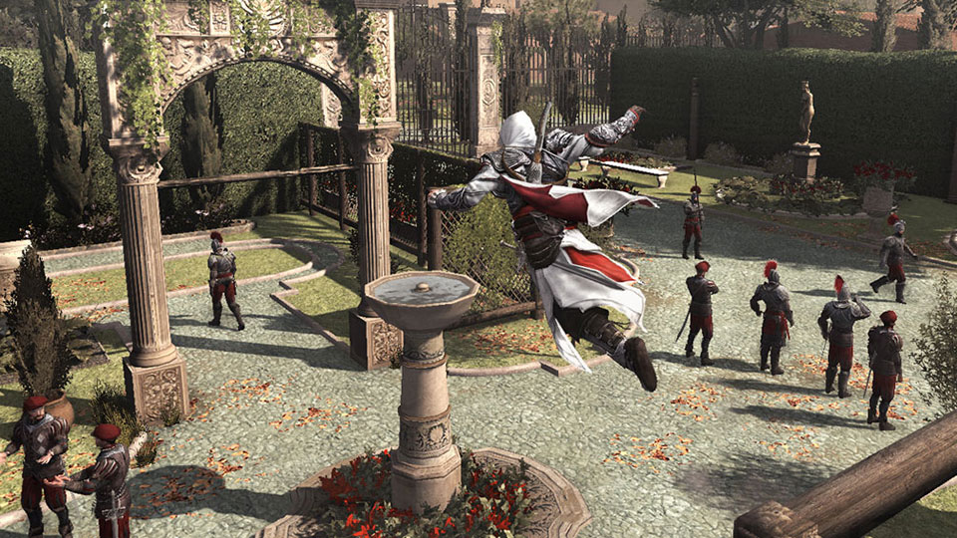

**Disciplina:** História e Geografia.

**Conteúdo**: Simulação.

**Proposta**: Explorar a Roma antiga encontrando diversas personalidades famosas como Leonardo Da Vinci e Nicolau Maquiavel.

**Reflexão:** “Eu não escolhi esse caminho, o caminho foi quem me escolheu”.

**Objetivo:** Reviver um período histórico com base na gameplay estabelecida no jogo.

2.3 Duolingo

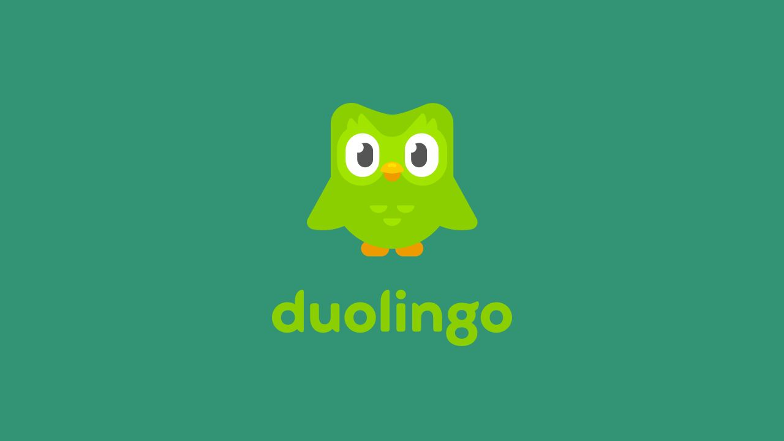

**Disciplina:** Línguas Internacionais**.**

**Conteúdo:** Idiomas.

**Proposta:** Fazer com que o usuário evolua nos idiomas de maneiras divertidas.

**Reflexão:** Eu tenho facilidade em algum idioma?

**Objetivo:** Ajudar o usuário ganhar conhecimento em outras línguas através de entretenimentos como quiz e pronunciamento de palavras.

2.4 Kahoot



**Disciplina:** Todas.

**Conteúdo:** Quiz.

**Proposta:** Kahoot tem a proposta de fazer Quiz com base no que o usuário quiser, podendo ter vários participantes, onde se torna uma competição.

**Reflexão:** Sou esperto e rápido o suficiente para ganhar?

**Objetivo:** Fazer com que o usuário tenha agilidade lógica e que ganhe ou treine seus conhecimentos por meio de algum Quiz.

2.5 Minecraft

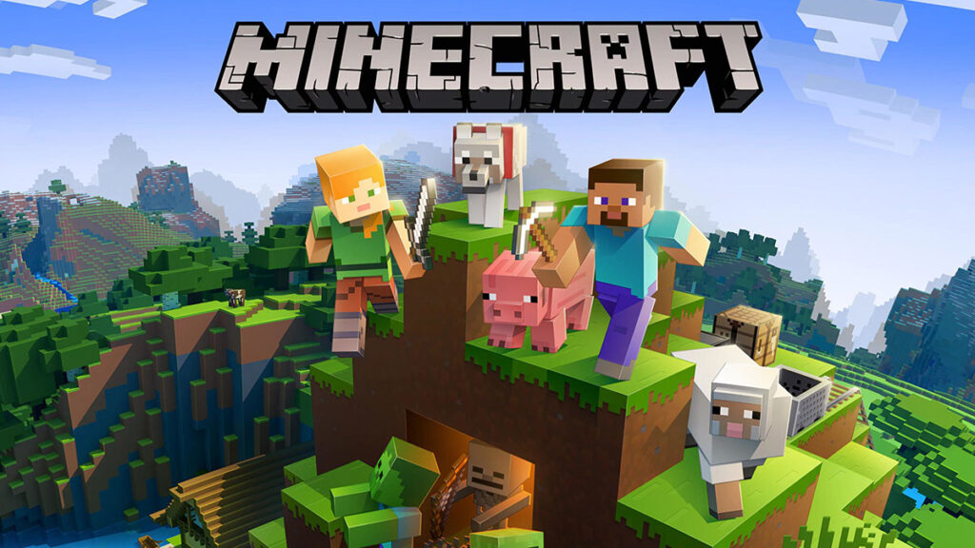

**Disciplina:** Geografia.

**Conteúdo:** Sobrevivência, Construção e Exploração.

**Proposta:** Fazer com que o jogador crie soluções inovadoras para problemas relevantes no jogo.

**Reflexão:** Posso mudar o mundo da forma que eu quero?

**Objetivo:** Estimular a criatividade e intensificar a tomada de decisão.

2.6 Racha Cuca



**Disciplina:** Todas.

**Conteúdo:** Jogos inteligentes.

**Proposta:** Desvendar charadas, cálculos...

**Reflexão:** Eu consigo resolver?

**Objetivo:** Feito para distrair e exercitar a mente.

2.7 LEGO Indiana Jones

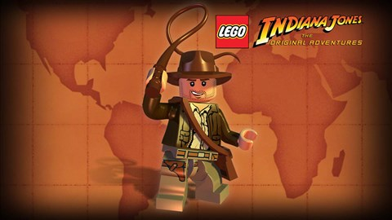

**Disciplina:** História.

**Conteúdo:** Explorar a história do personagem Indiana Jonesque se baseia em arqueologia.

**Proposta:** Passar de fase resolvendo enigmas presentes no decorrer da história do jogo.

**Reflexão:** “Não estamos apenas investigando a história, estamos fazendo a história.”

**Objetivo:** Recontar a história do filme de uma forma mais engraçada e interativa.

2.8 Kinect Sports

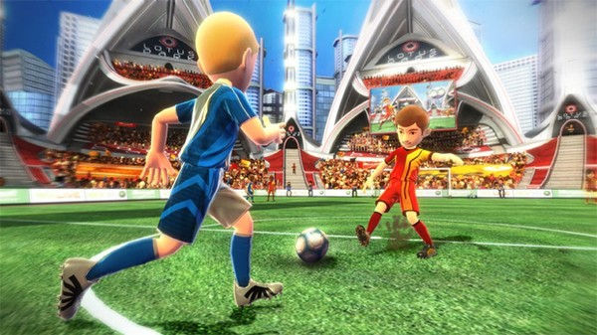

**Disciplina:** Educação Física.

**Conteúdo:** Diversos esportes/atletismo.

**Proposta:** Vencer partidas e torneios.

**Reflexão:** Praticar esportes se tornou ainda mais fácil.

**Objetivo:** Exercitar e praticar esportes sem sair de casa de forma divertida.

2.9 Termo

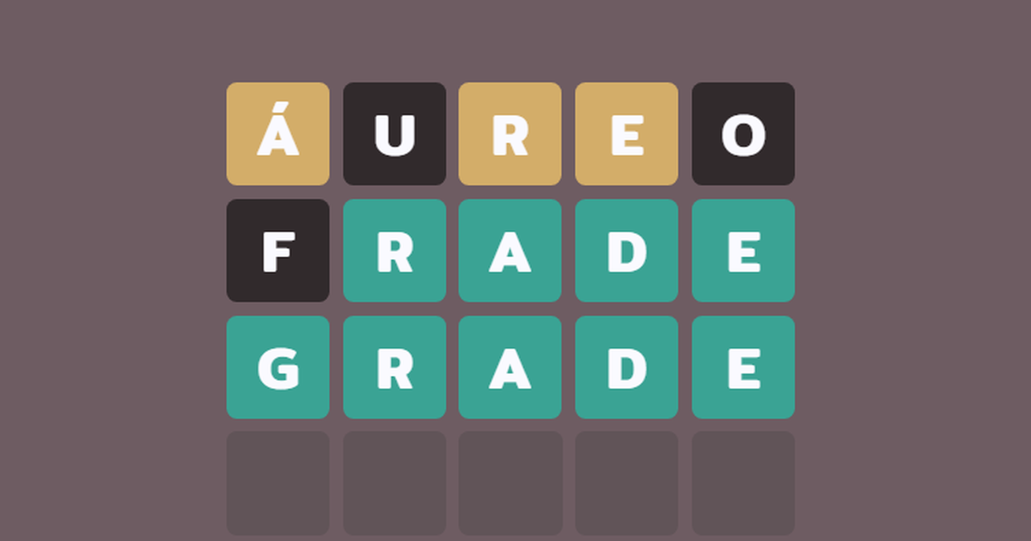

**Disciplina:** Português.

**Conteúdo:** Gramática.

**Proposta:** Descobrir a palavra através da lógica e raciocínio, com limite de tentativas.

**Reflexão:** Qual palavra é?

**Objetivo:** Adivinhar qual a palavra do diapor meio de tentativas e erros, usando o raciocínio.

2.10 Gartic

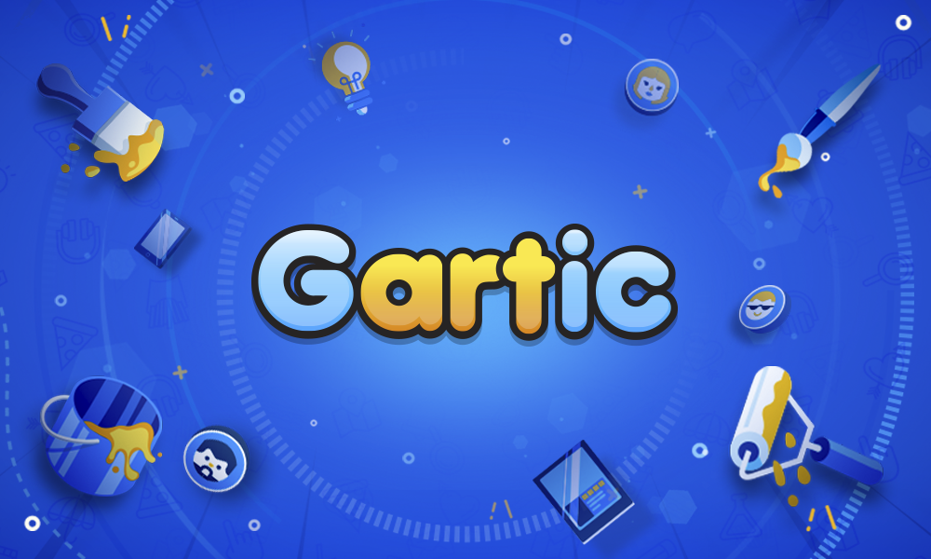

**Disciplina:** Arte.

**Conteúdo:** Desenho/pintura.

**Proposta:** Adivinhar o desenho que o outro jogador está fazendo.

**Reflexão:** Que desenho é esse?

**Objetivo:** Acumular o maior número de pontos obtidos de desenhos acertados, como uma competição, fazendo com que o usuário evolua na rapidez e no raciocínio

# 3. CINCO JOGOS CRIADOS

# 3.1 Caça Palavras

# <https://www.educaplay.com/learning-resources/14617079-caca_palavras.html>

**Disciplina:** História, Geografia e Português

**Conteúdo:** Palavras relacionadas as disciplinas acima.

**Proposta:** Encontrar as palavras relacionadas as disciplinas no meio de letras embaralhadas.

**Reflexão:** Consigo encontrar as palavras?

**Objetivo:** Que os jogadores consigam localizar as palavras relacionadas com as matérias História, Língua Portuguesa e Geografia trazendo foco e atenção para encontrar as palavras solicitadas.

# 3.2 Jogo da Memória

# <https://www.educaplay.com/learning-resources/14617292-jogo_da_memoria_artes.html>

**Disciplina:** Arte

**Conteúdo:** Obras famosas

**Proposta:** Localizar as obras e encontrar o seu respectivo par.

**Reflexão:** Tenho boa memória?

**Objetivo:** Que o usuário aprenda a memorizar a localização dos pares das obras famosas no jogo.

# 3.3 Froggy Salta

<https://www.educaplay.com/learning-resources/14618244-froggy_salta_historia.html>

**Disciplina:** História

**Conteúdo:** Temas históricos

**Proposta:** Responder de maneira correta e rápida as perguntas sobre História e ajude Froggy a terminar o seu percurso.

**Reflexão:** Tenho conhecimento sobre os assuntos de história?

**Objetivo:** Que o jogador aprenda sobre temas históricos através de perguntas.

# 3.4 Colunas

<https://www.educaplay.com/learning-resources/14618594-colunas_quimica.html>

**Disciplina:** Química

**Conteúdo:** Tabela Periódica

**Proposta:** Relacionar os elementos com suas imagens da tabela periódica.

**Reflexão:** Sei o significado das fórmulas da tabela periódica?

**Objetivo:** Que os usuários consigam adquirir conhecimento e decorar os elementos e suas fórmulas da tabela periódica.

# 3.5 Complete

# <https://www.educaplay.com/learning-resources/14618990-complete_geografia.html>

**Disciplina:** Geografia.

**Conteúdo:** Países.

**Proposta:** Completar as frases de acordo com as palavras propostas no jogo.

**Reflexão:** Tenho conhecimento em informações sobre geografia?

**Objetivo:** Que os usuários possam adquirir conhecimento e curiosidades geográficas.

# 4 CONCLUSÃO

# 5 BIBLIOGRAFIA